Funktioner og differentialregning

# Delprøve 1

## Omvendte funktioner

**

**Opgave 2 (vejledende eksamensopgave)**

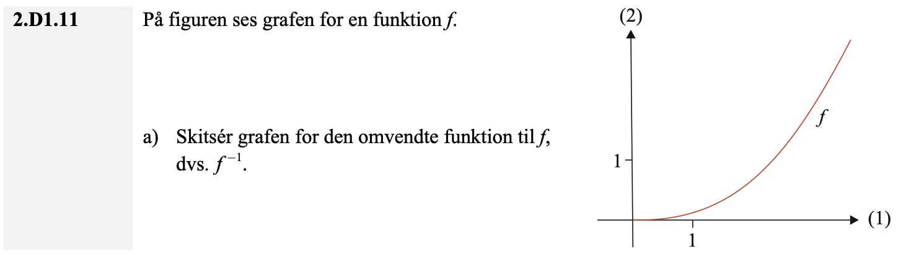

**Opgave 3 (vejledende eksamensopgave)**

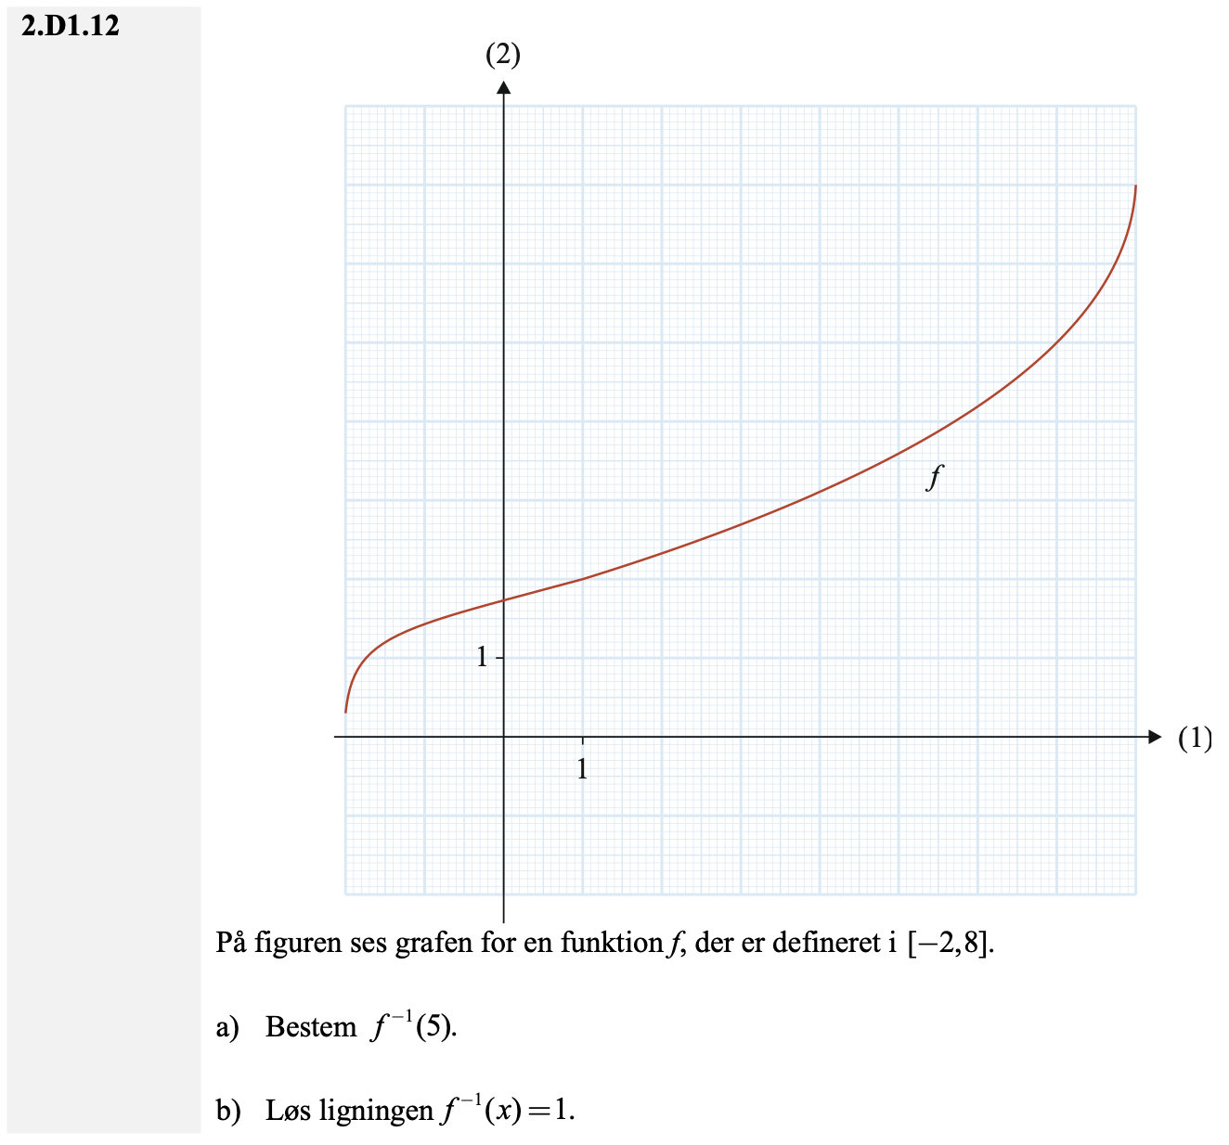

**Opgave 4 (vejledende eksamensopgave)**

**Et billede, der indeholder tekst, Font/skrifttype, hvid, skærmbillede

Indhold genereret af kunstig intelligens kan være forkert.**

**Opgave 5 (vejledende eksamensopgave)**

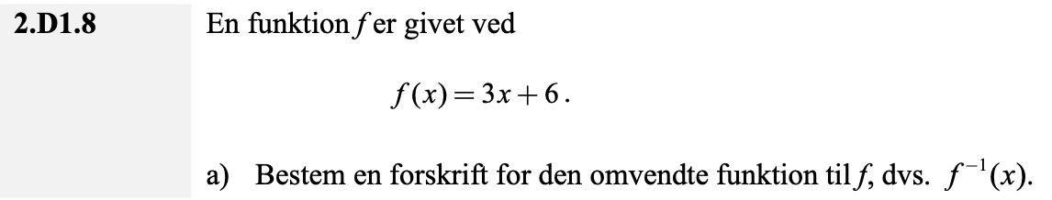

## Sammensatte funktioner

**Opgave 6 (maj 2022)**

**Opgave 7 (maj 2023)**

## Trigonometriske funktioner

**Opgave 8 (august 2024)**

**Opgave 9 (maj 2022)**

*Hint: Husk at værdimængden for en harmoniske svingning er [d-A; d+A].*

**Opgave 10 (december 2022)**

**Opgave 11 (maj 2023)**

## Differentialregning

Tip: Når du bliver bedt om at differentiere en funktion af én variabel i en eksamensopgave på A-niveau, så skal du meget ofte anvende kædereglen eller produktreglen.

**Opgave 12 (maj 2022)**

**Opgave 13 (maj 2022)**

**Opgave 14 (august 2023)**

**Opgave 15 (maj 2024)**

**Opgave 16 (maj 2022)**

**Opgave 17 (december 2024)**

**Opgave 18 (maj 2022)**

**Opgave 19 (vejledende eksamensopgave)**

**Et billede, der indeholder tekst, skærmbillede, Font/skrifttype, hvid

Indhold genereret af kunstig intelligens kan være forkert.**

# Delprøve 2 (Nspire)

**Opgave 20 (december 2024)**

**Opgave 21 (december 2023)**

**Opgave 22 (vejledende eksamensopgave)**

**Et billede, der indeholder tekst, kvittering, algebra, Font/skrifttype

Indhold genereret af kunstig intelligens kan være forkert.**

**Opgave 23**

# Facit

Opgave 1

1

Opgave 2

Spejl grafen for f i linjen y=x.

Opgave 3

1. 7
2. x=2

Opgave 4

Tjek at både $f\left(g\left(x\right)\right)=x$ og $g\left(f\left(x\right)\right)=x$

Opgave 5

$f^{-1}\left(x\right)=\frac{1}{3}x-2$

Opgave 6

$f\left(2\right)=9$ og $g\left(f\left(2\right)\right)=12$

Opgave 7

$f\left(g\left(3\right)\right)=44$

Opgave 8

Amplituden er 7 og perioden er $2π$.

Opgave 9

Størsteværdien er 14 og mindsteværdien er 6.

Opgave 10

Graf C er graf for f

Opgave 11

1. A=2
2. Ligningen er ingen løsning, da 1 ikke er indeholdt i værdimængden for f, som er [2,6].

Opgave 12

$f^{'}\left(x\right)=4x^{3}⋅\sin\left(x\right)+x^{4}⋅cos⁡(x)$

Opgave 13

$f^{'}\left(x\right)=\frac{1}{4x^{2}+1}⋅8x$

Opgave 14

$f^{'}\left(x\right)=3x^{2}⋅\cos\left(x\right)-x^{3}⋅sin⁡(x)$

Opgave 15

$f^{'}\left(x\right)=e^{5x^{3}+9x}⋅(15x^{2}+9)$

Opgave 16

$f^{'}\left(x\right)=2⋅\ln\left(x\right)+\left(2x+3\right)⋅\frac{1}{x}=2⋅\ln\left(x\right)+2+\frac{3}{x}$

$y=5x-5$

Opgave 17

Argumenter for at f’(x)>0 for alle x.

Opgave 18

1. $f^{'}\left(x\right)=3x^{2}-3$ og ligningen har løsningerne x=1 og x=-1.

$k>0$

Opgave 19

a=-1, b=1 og c=0

Opgave 20

f er voksende i intervallerne [0, 0.7387] og [4.0613,∞[.

f er aftagende i intervallet [0.7387,4.0613]

Opgave 21

k>27

Opgave 22

$-3≤k≤3$

Opgave 23

1. $f$ er voksende i intervallerne $]-∞;-2,722]$ og $[5,389;∞[$ og $f$ er aftagende intervallet $[-2,722;5,389]$.
2. $y=4x+177,175$ og $y=4x-122,656$

$y=-31,2761x+103,828$